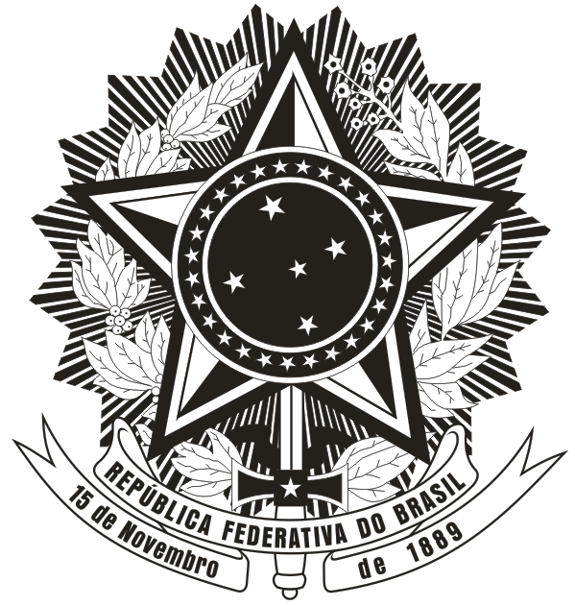
MINISTÉRIO DA EDUCAÇÃO
UNIVERSIDADE FEDERAL DE SANTA CATARINA
CENTRO DE CIÊNCIAS DA SAÚDE
PROGRAMA DE PÓS-GRADUAÇÃO EM NUTRIÇÃO

ANEXO 06 – AUTODECLARAÇÃO DE INDÍGENA

- Declaro para o fim específico de atender ao Processo Seletivo do PPGN/2021 - Turma 2021, para vagas reservadas para indígenas, conforme Resolução Normativa nº 145/2020/CUn,
- Que pertenço a Etnia Indígena:
Nome da Etnia: ___________________________________________
- Que sou proveniente da seguinte Aldeia Indígena:
Nome da Aldeia: ____________________________________________
Município e Estado da Federação: ________________________________________

- Declaro ainda que estou ciente de que detectada a falsidade desta autodeclaração sujeito-me às penas da
lei.

Florianópolis, _______ de ____________________ de 2021.
Nome do Candidato(a):_____________________________________________________________________
Assinatura do Candidato (a) : ________________________________________________________________
3. Nome da liderança: __________________________________________________________________
Telefone: _______________________________________________________________________________
Assinatura: ______________________________________________________________________________

PARECER DA COMISSÃO DE VALIDAÇÃO DE AUTODECLARAÇÃO DE CANDIDATO(A) INDÍGENA

A Comissão após avaliação dos documentos do(a) candidato(a):

( ) SIM. Valida essa autodeclaração.

( ) NÃO valida essa autodeclaração e NÃO habilita o(a) candidato(a) para a continuidade do processo seletivo pelas ações afirmativas.
Florianópolis, _______ de ____________________ de 2021.

Assinatura da Presidência da Comissão :

